GSM Antenna Specification
( Model: BY-GSM-05 )
Serial Number
GSM Antenna
Jiaxing Beyondoor Electronics Co., Ltd
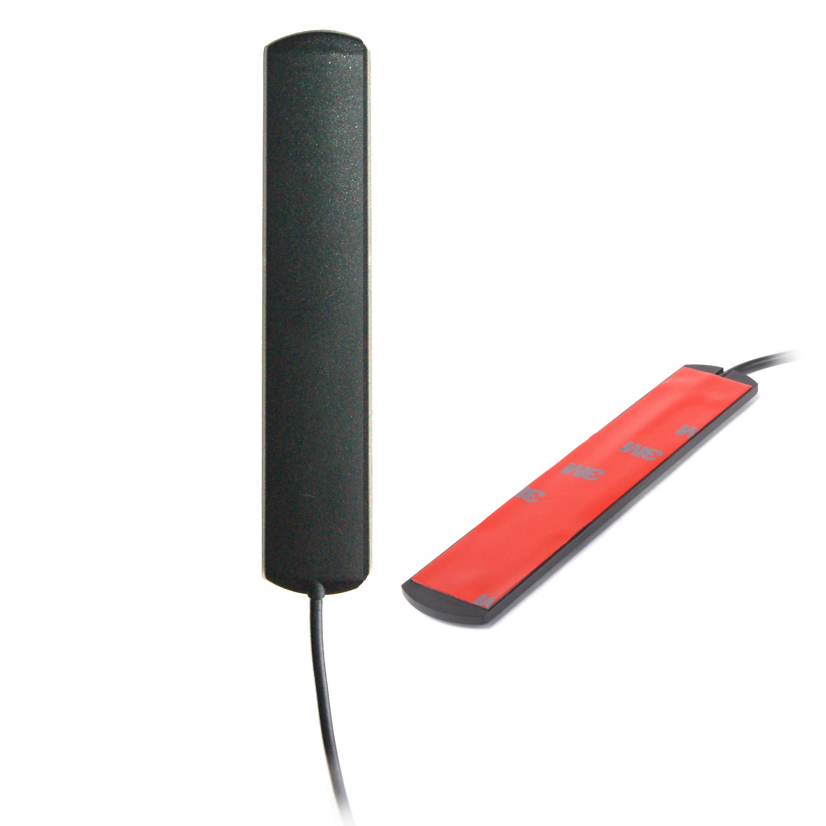
( I ) Product Overview
Frequency（MHz）：824-960/1710-1990
Bandwidth（MHz）：136/280
VSWR ≤1.5
Gain（dBi）：3.5
Max Input power（W）：60
Input Impedance（Ω）：50
Polarization：Vertical
Size（mm）：115 ×22×4
Cable Length（m）：2,3,5 etc.
Cable Type：RG174
Connector ：SMA/SMB/SMC/BNC/FME/TNC/MCX/MMCX etc.
Mounting ：Adhesive
Working Temp：-40℃~+85℃
Storage Temp：-45℃~+100℃
Vibration：Sine sweep 1g(0-p)10~50~10Hz each axis

( II ) Characteristic curve
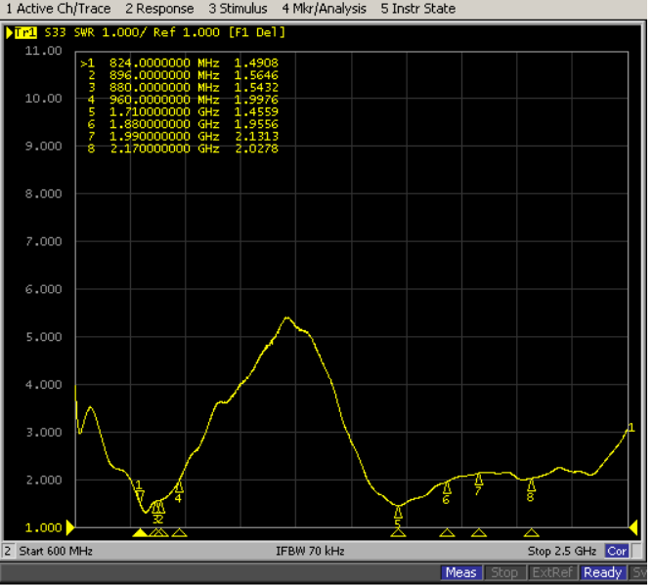

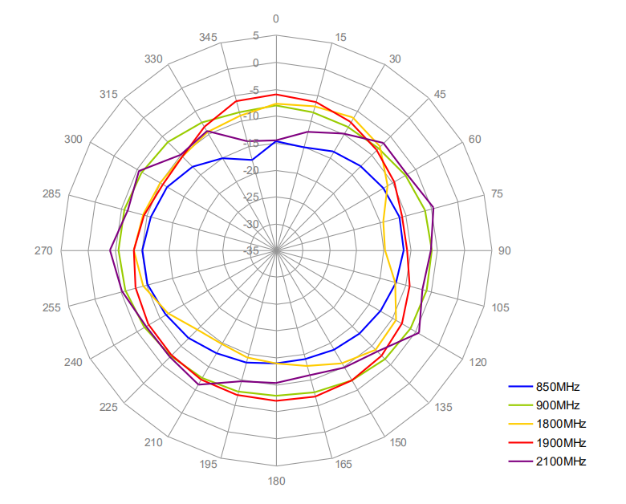
Horizontal Pattern
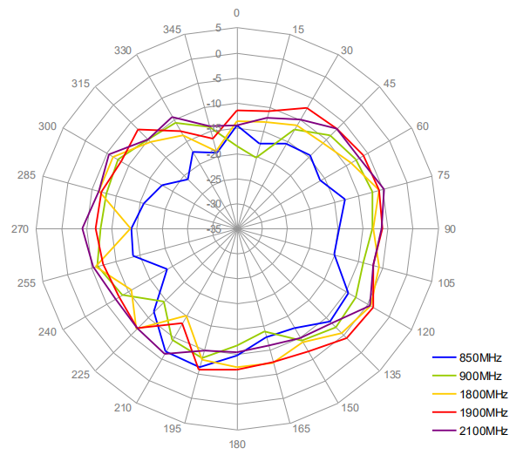
Vertical Pattern
(III) Mechanical
